Среда 29.04.20
Беседа
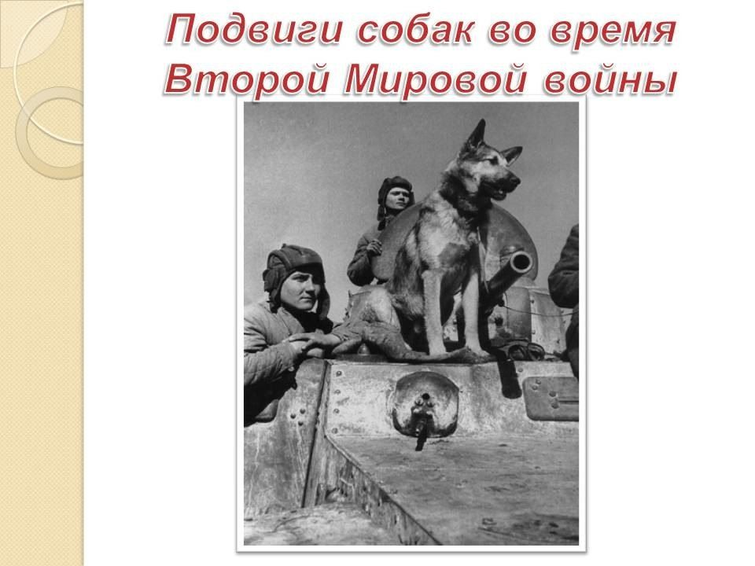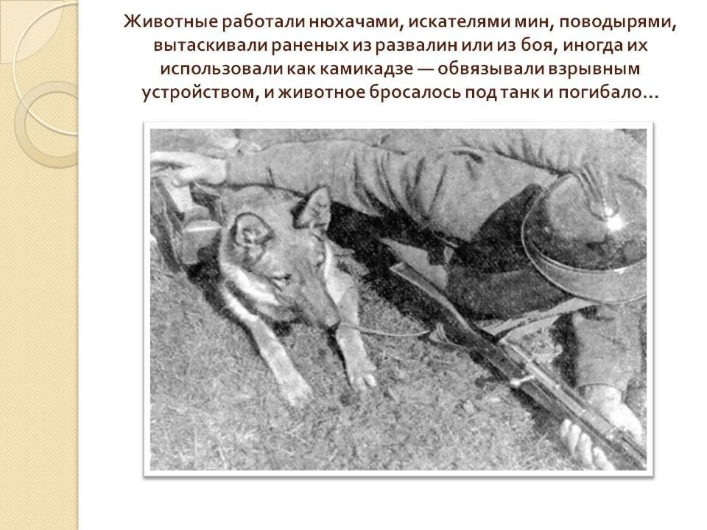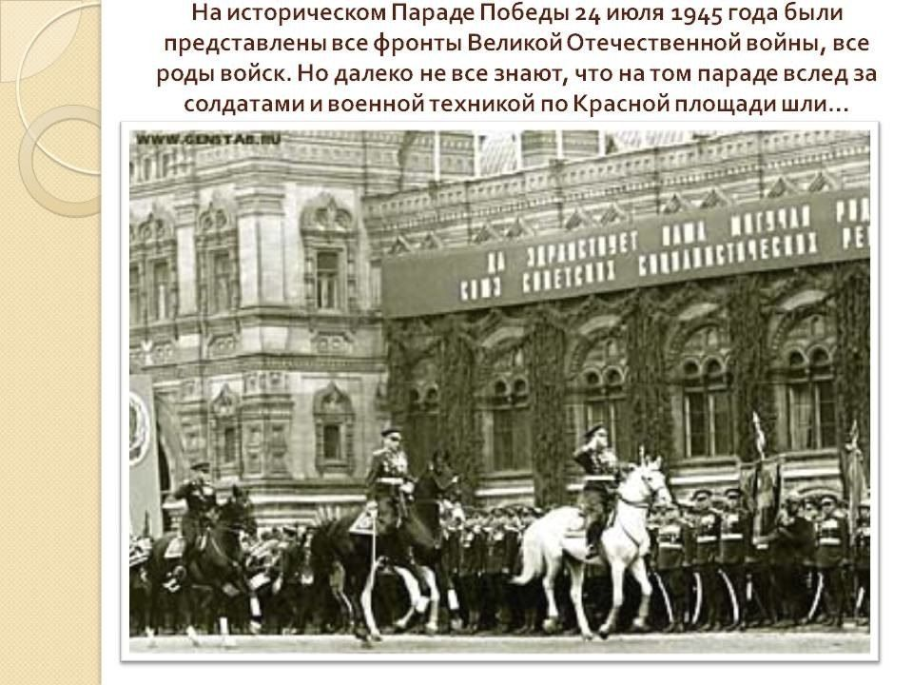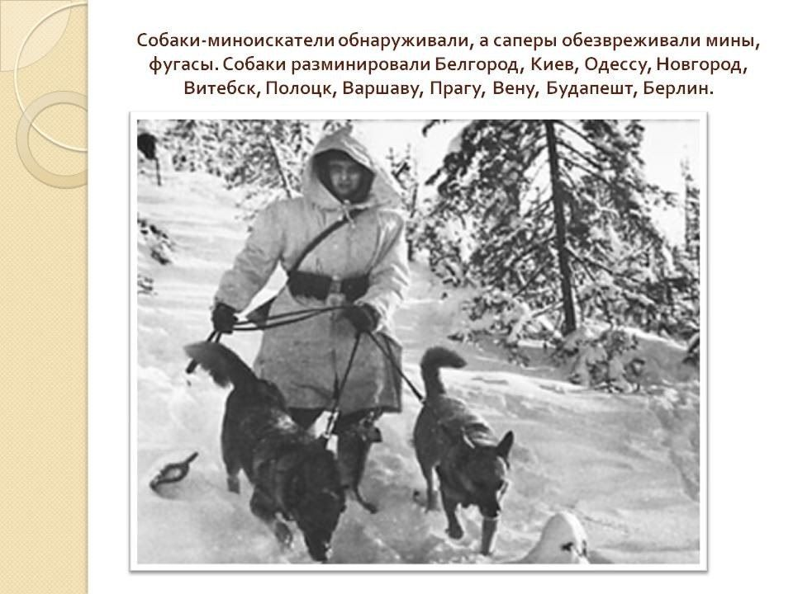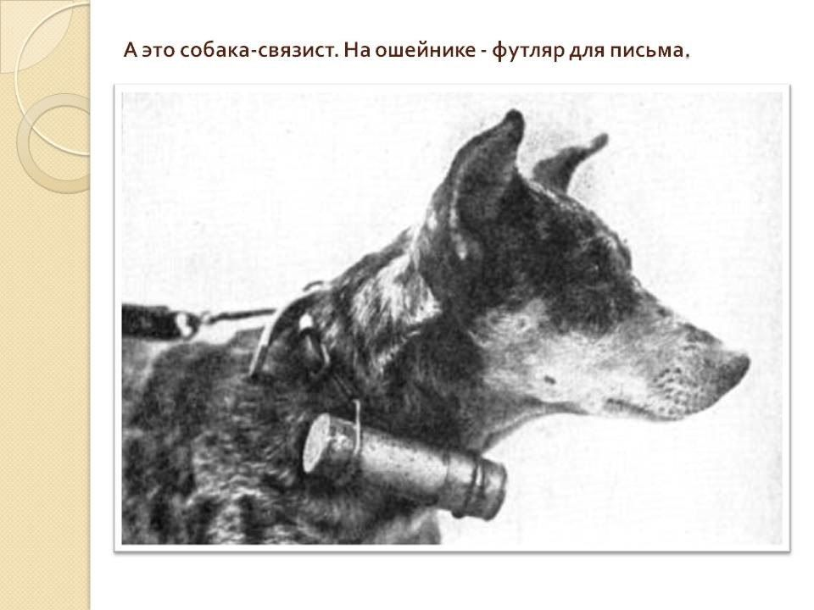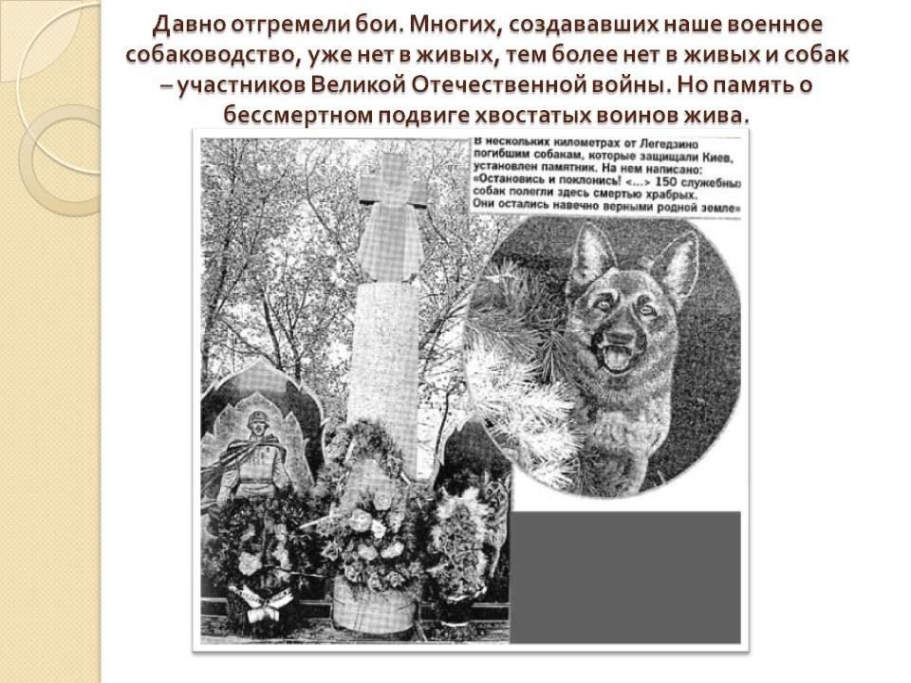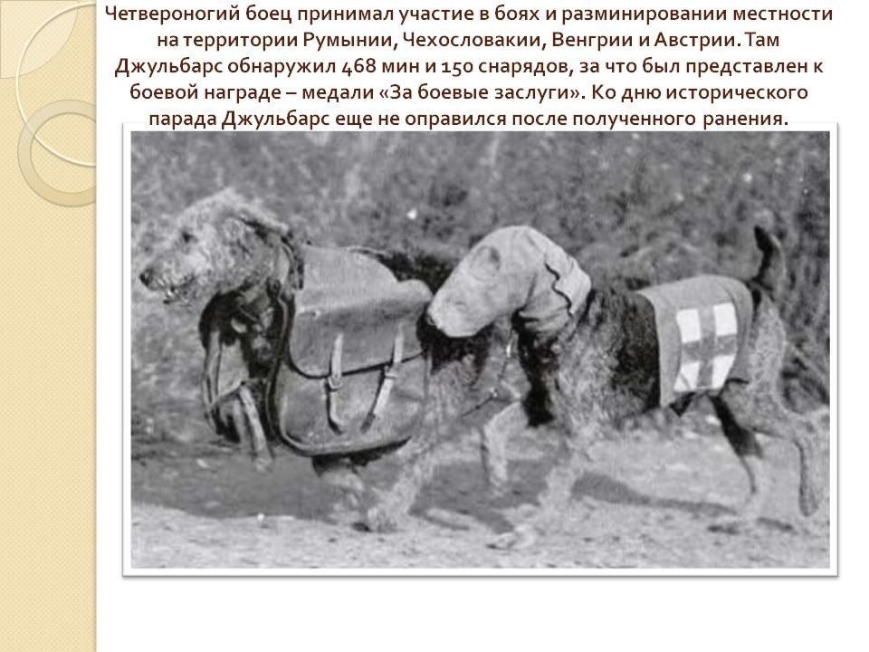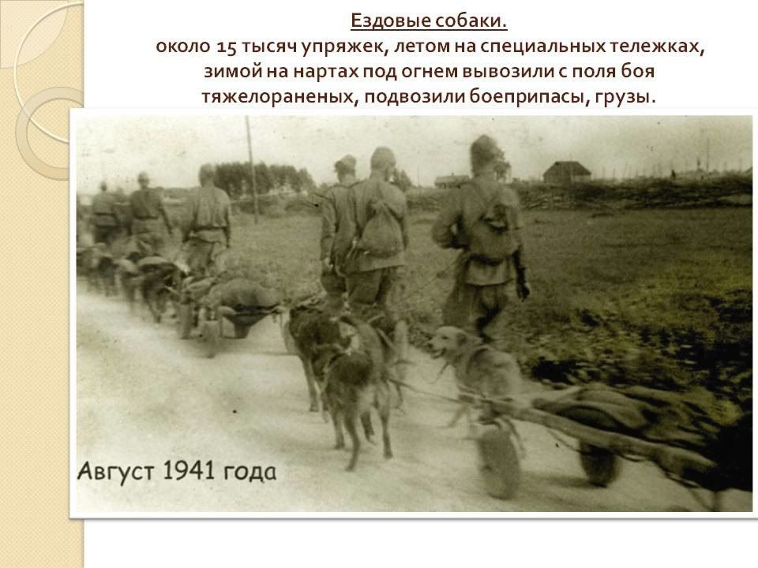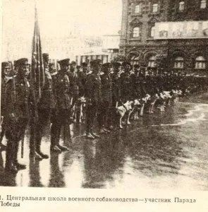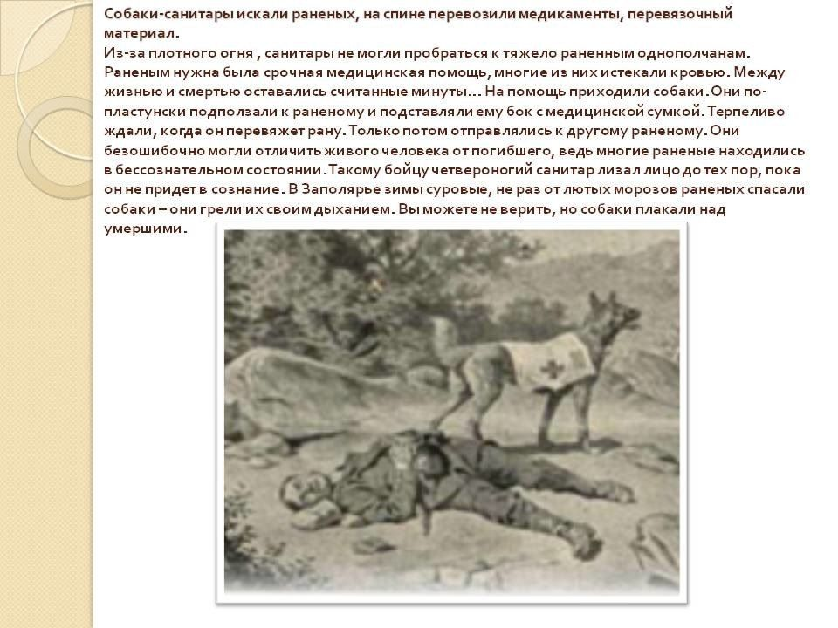
Конструирование.
Цель: обучать приему ставить кирпичики на длинную узкую грань, огораживать пространство высоким забором.
Воспитатель (раздает детям маленькие картонные лошадки). Кто это? (Лошадки.) Наши лошадки будут пастись на травке (дает по листу зеленой бумаги). Какого цвета трава? (Зеленая.) Травка зеленая, и на ней пасутся лошадки. Но они могут далеко ускакать. Ребята, давайте огородим травку с лошадками, построим им загон. Будем использовать для этого кирпичики. (Перед каждым ребенком лежат кирпичики разного цвета.) Кирпичики нужно ставить на длинную узкую сторону, близко друг к другу, чтобы лошадки не разбежались. (Устанавливает один кирпичик.) Чтобы загон был красивый, постройте его из кирпичиков разного цвета. Загон будет у нас большой, чтобы лошадки в нем могли гулять, щипать травку, но чтобы они не смогли перепрыгнуть через высокий забор и убежать.

Вечер
Рассказать рассказ
О блокадном Ленинграде
Алёша, его мама и папа жили в Ленинграде. В тот жаркий летний день они все вместе пришли в зоопарк. Алёша ел мороженное и ходил от клетки к клетке, рассматривая слонов, жирафов, обезьян... Вдруг по радио объявили: «Началась война». С этой минуты изменилась жизнь каждого человека.
Папа Алёши работал водителем и вскоре ушел на фронт воевать с фашистами. Он стал танкистом.
Через 2 месяца после начала войны немцы окружили город Ленинград. Они хотели, чтобы ленинградцы сдались, и каждый день бомбили город. Вскоре в магазинах совсем не осталось еды. Начался голод, а с наступлением зимы еще и холод. Но истощенные люди всё равно продолжали работать. Мама Алёши целыми днями стояла у станка на заводе, изготавливая пули, снаряды и бомбы. Алёша ходил в детский сад. Там детей кормили жидкими кашами на воде и супами, в которых плавали несколько кусочков картошки. Когда начиналась бомбежка, детей уводили в темный подвал. Дети сидели, тесно прижавшись друг к другу, и слушали, как наверху ухают бомбы.
Ленинградцы в день получали маленький кусочек хлеб. За водой ходили к реке и от туда таскали тяжелые, полные воды ведра. Чтобы согреться, топили печки и сжигали в них книжки, стулья, старую обувь, тряпки.
Почти три года провели люди в блокадном Ленинграде. Но не сдались!
Алёша сейчас уже старый человек – Алексей Николаевич. И каждый день он приходит к памятнику Победы, чтобы поклониться тем, кто погиб во время войны.

